Порядок действий при регистрации входящей корреспонденции

1. Войти в Систему МОТИВ.
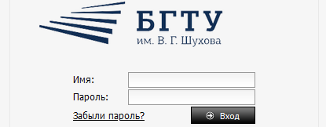

2. Выбрать пункт меню:
ДОКУМЕНТЫ – Создать документ
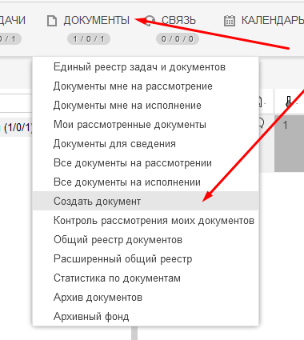
3. В открывшейся карточке выбрать тип документа.
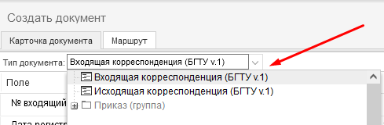

Затем заполнить поля карточки документа. Обязательными для заполнения являются поля, отмеченные знаком * (красной звездочкой). Дату/Срок можно установить только, воспользовавшись кнопкой с изображением календаря, расположенной справа от поля ввода.
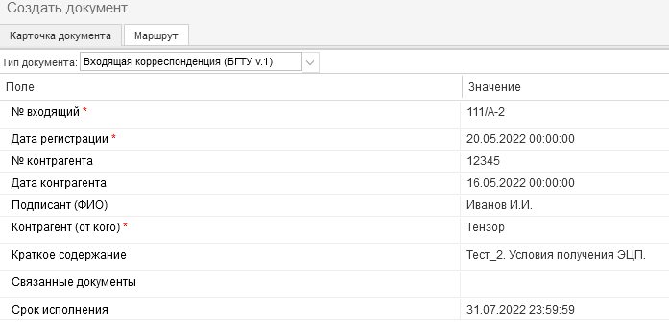

4. Перейти на вкладку Маршрут и выбрать порядок рассмотрения документа (маршрутную схему).
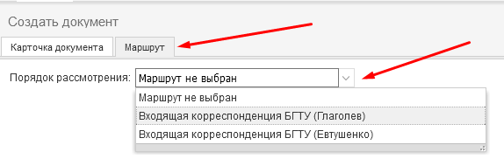

После этого будут заполнены строки в соответствии с выбранным маршрутом.
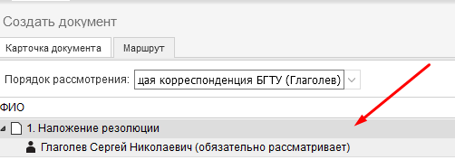

Обратить внимание на указанные сроки рассмотрения и при необходимости изменить их.
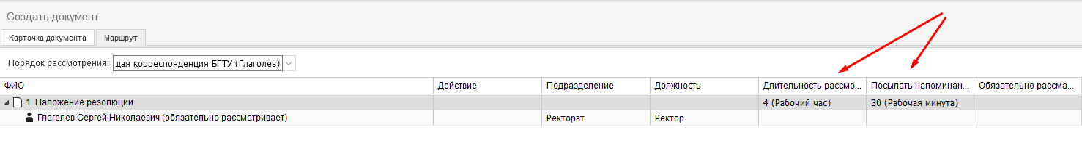

5. Приложить электронную версию документа. Для этого нажать на кнопку с пиктограммой «Скрепка».

В открывшемся окне выбрать нужный файл, он отобразится во вкладке «Файлы».
Приложенных файлов может быть несколько.

6. Нажать кнопку «Сохранить»

Появится сообщение о регистрации документа.
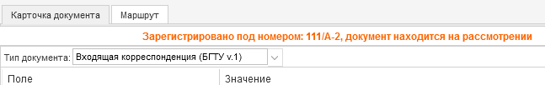

7. Этот документ можно увидеть в едином реестре документов и задач, а также в других реестрах.

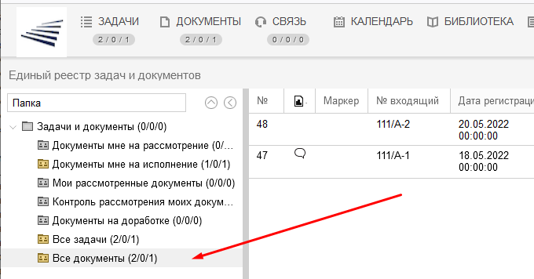

8. Одновременно с регистрацией документа автоматически создается задача по его рассмотрению в соответствии с выбранной маршрутной схемой. Автором задачи указан сотрудник, зарегистрировавший документ, исполнителем – руководитель, накладывающий резолюцию.
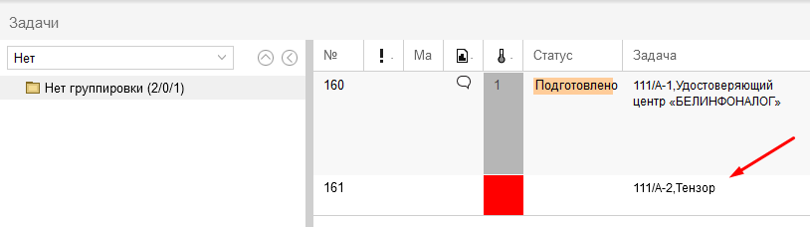
Название задачи состоит из входящего номера документа и наименования его отправителя.
В процессе рассмотрения документа и по мере выполнения задач, связанных с его исполнением в графе «Статус» будут отображаться различные значения. В итоге выполнения задача (или задачи) переместится в архив и в общем списке отображаться не будет.

Архив задач доступен через пункт меню: ЗАДАЧИ – Архив задач.

